LAB 1: INFORME – EVIDENCIAS

- Captura inicial del perfil antes de modificarlo.
Vista previa antes de las modificaciones que se le harán al perfil.
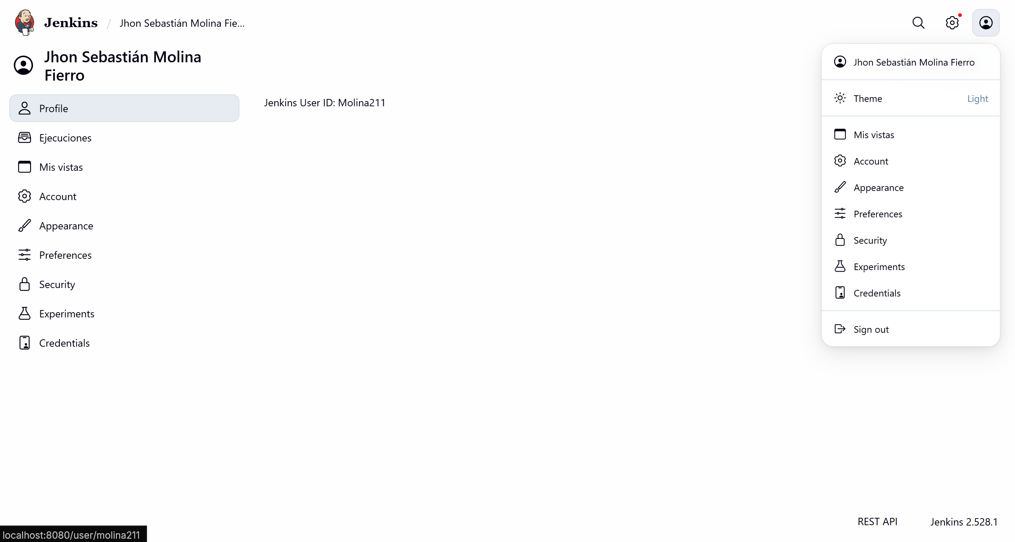
- Captura mostrando la selección del tema oscuro.
Cambio de tema de Light (Claro) a Dark (Oscuro), se evidencia en la lista que se despliega a la derecha de la imagen.
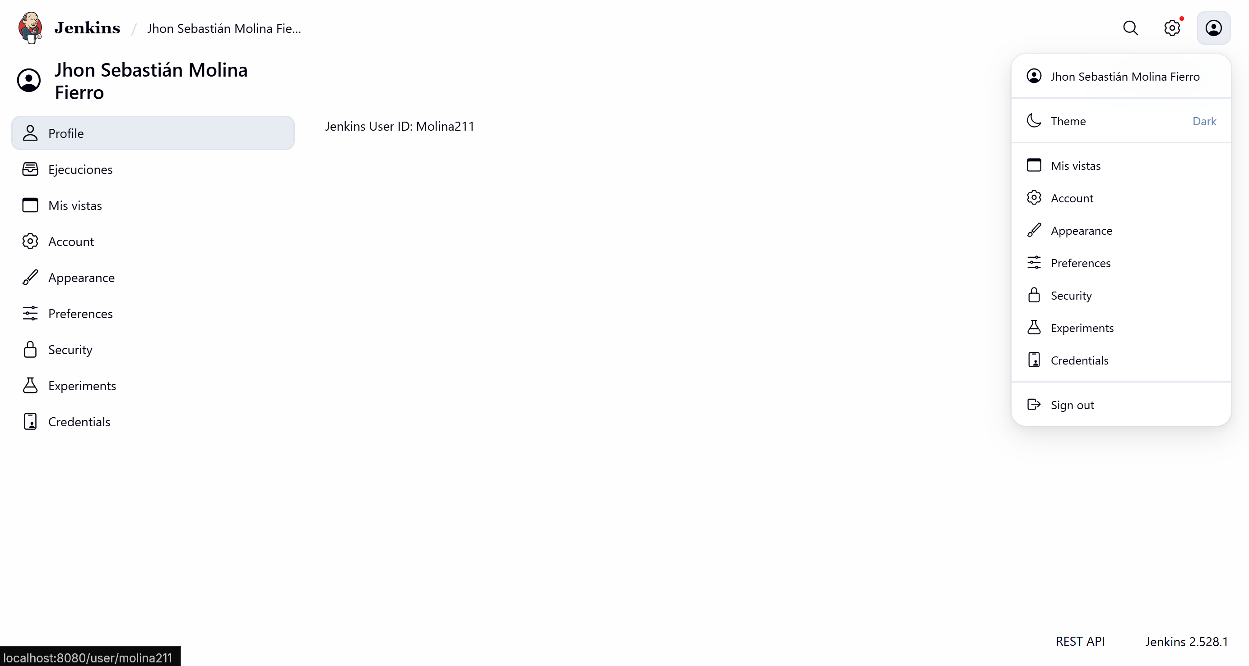
- Captura del cambio en el campo E-mail.
Captura del cambio del Gmail, pasando el GGsamCraftPVP@gmail.com a jhonmolina21109@gmail.com.
